Анкета животного без владельца от 03.09.2023г.

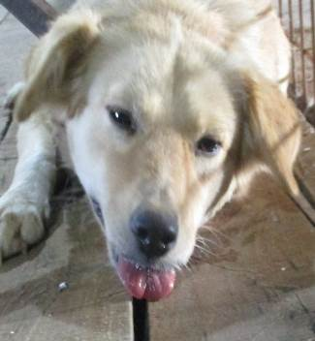 | Дата отлова, место (район, улица, дом) | Дзержинский район, пр-т Маршала Жукова
 | Пол животного | Самка – 3037/2023
 | Дата вакцинации | 11.09.2023 г. - Астерион  14.09.2023 г. - Рабикан
 | Дата кастрации/стерилизации | 15.09.2023 г.
 | Дата выпуска, место (район, улица, дом) | 22.09.2023 г. - среда обитания
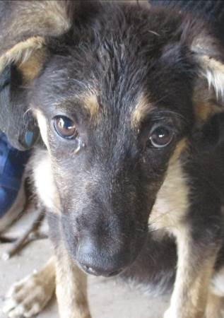 | Дата отлова, место (район, улица, дом) | Дзержинский район, б-р 30-летия Победы
 | Пол животного | Самка – 3041/2023
 | Дата вакцинации | 14.09.2023 г. - Рабикан
 | Дата кастрации/стерилизации | 14.09.2023 г.
 | Дата выпуска, место (район, улица, дом) | 18.09.2023 г. – среда обитания
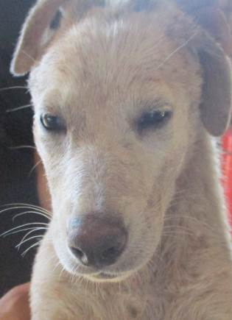 | Дата отлова, место (район, улица, дом) | Дзержинский район, б-р 30-летия Победы
 | Пол животного | Самка – 3044/2023
 | Дата вакцинации | 14.09.2023 г. - Рабикан
 | Дата кастрации/стерилизации | 14.09.2023 г.
 | Дата выпуска, место (район, улица, дом) | 18.09.2023 г. – среда обитания
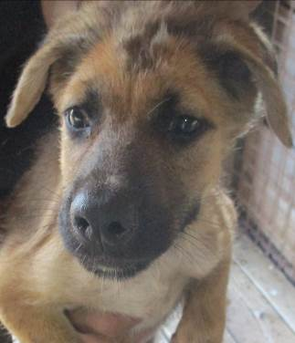 | Дата отлова, место (район, улица, дом) | Дзержинский район, б-р 30-летия Победы
 | Пол животного | Самец – 3040/2023
 | Дата вакцинации | 14.09.2023 г. - Рабикан
 | Дата кастрации/стерилизации | 14.09.2023 г.
 | Дата выпуска, место (район, улица, дом) | 18.09.2023 г. – среда обитания
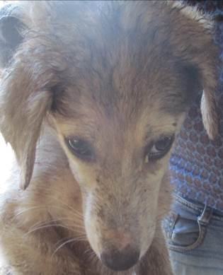 | Дата отлова, место (район, улица, дом) | Дзержинский район, б-р 30-летия Победы
 | Пол животного | Самка – 3043/2023
 | Дата вакцинации | 08.09.2023 г. - Астерион  14.09.2023 г. - Рабикан
 | Дата кастрации/стерилизации | 14.09.2023 г.
 | Дата выпуска, место (район, улица, дом) | 18.09.2023 г. – среда обитания
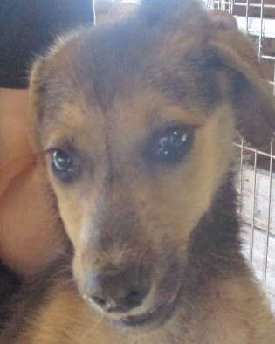 | Дата отлова, место (район, улица, дом) | Дзержинский район, б-р 30-летия Победы
 | Пол животного | Самец – 3046/2023
 | Дата вакцинации | 14.09.2023 г. - Рабикан
 | Дата кастрации/стерилизации | 14.09.2023 г.
 | Дата выпуска, место (район, улица, дом) | 18.09.2023 г. – среда обитания
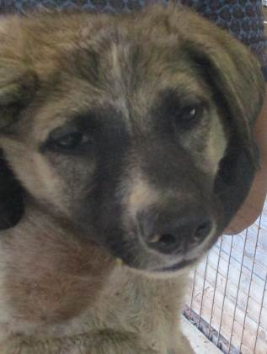 | Дата отлова, место (район, улица, дом) | Дзержинский район, б-р 30-летия Победы
 | Пол животного | Самец – 3039/2023
 | Дата вакцинации | 14.09.2023 г. - Рабикан
 | Дата кастрации/стерилизации | 14.09.2023 г.
 | Дата выпуска, место (район, улица, дом) | 18.09.2023 г. – среда обитания
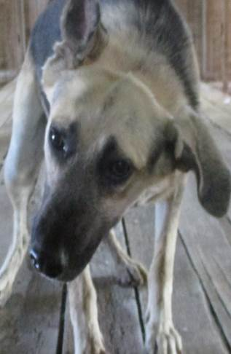 | Дата отлова, место (район, улица, дом) | Дзержинский район, б-р 30-летия Победы
 | Пол животного | Самец – 3033/2023
 | Дата вакцинации | 11.09.2023 г. - Астерион  14.09.2023 г. - Рабикан
 | Дата кастрации/стерилизации | 15.09.2023 г.
 | Дата выпуска, место (район, улица, дом) | 22.09.2023 г. - среда обитания
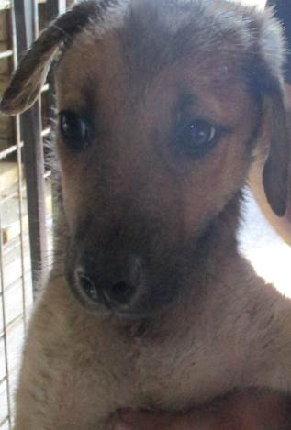 | Дата отлова, место (район, улица, дом) | Дзержинский район, б-р 30-летия Победы
 | Пол животного | Самка – 3042/2023
 | Дата вакцинации | 08.09.2023 г. - Астерион  14.09.2023 г. - Рабикан
 | Дата кастрации/стерилизации | 14.09.2023 г.
 | Дата выпуска, место (район, улица, дом) | 18.09.2023 г. – среда обитания
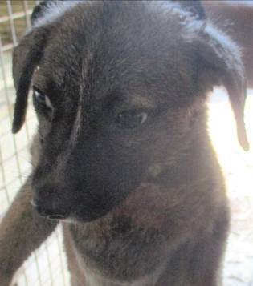 | Дата отлова, место (район, улица, дом) | Дзержинский район, б-р 30-летия Победы
 | Пол животного | Самец – 3048/2023
 | Дата вакцинации | 14.09.2023 г. – Рабикан  15.09.2023 г. - Астерион
 | Дата кастрации/стерилизации | -
 | Дата выпуска, место (район, улица, дом) | 11.10.2023 г. - падеж
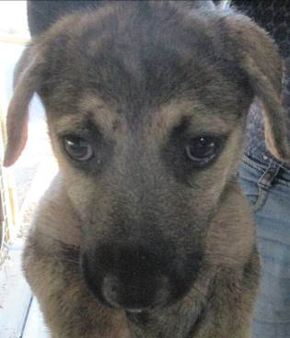 | Дата отлова, место (район, улица, дом) | Дзержинский район, б-р 30-летия Победы
 | Пол животного | Самка – 3045/2023
 | Дата вакцинации | 14.09.2023 г. - Рабикан
 | Дата кастрации/стерилизации | -
 | Дата выпуска, место (район, улица, дом) | 11.10.2023 г. - падеж

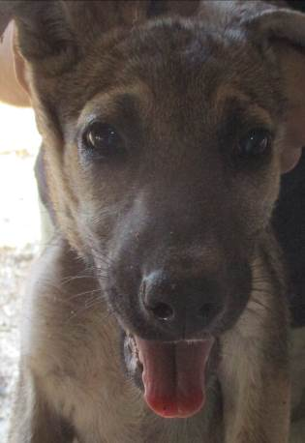 | Дата отлова, место (район, улица, дом) | Дзержинский район, б-р 30-летия Победы
 | Пол животного | Самка – 3049/2023
 | Дата вакцинации | 14.09.2023 г. - Рабикан
 | Дата кастрации/стерилизации | 14.09.2023 г.
 | Дата выпуска, место (район, улица, дом) | 22.09.2023 г. - среда обитания
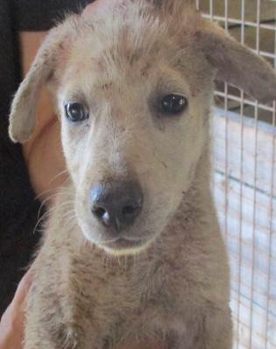 | Дата отлова, место (район, улица, дом) | Дзержинский район, б-р 30-летия Победы
 | Пол животного | Самец – 3047/2023
 | Дата вакцинации | 14.09.2023 г. - Рабикан
 | Дата кастрации/стерилизации | 14.09.2023 г.
 | Дата выпуска, место (район, улица, дом) | 22.09.2023 г. - среда обитания
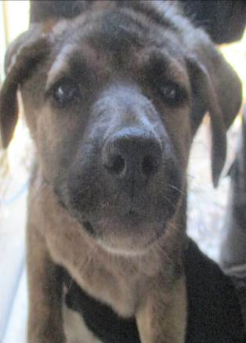 | Дата отлова, место (район, улица, дом) | Дзержинский район, б-р 30-летия Победы
 | Пол животного | Самка – 3050/2023
 | Дата вакцинации | 08.09.2023 г. - Астерион  14.09.2023 г. - Рабикан
 | Дата кастрации/стерилизации | 14.09.2023 г.
 | Дата выпуска, место (район, улица, дом) | 22.09.2023 г. - среда обитания
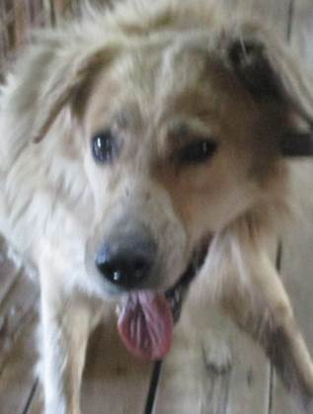 | Дата отлова, место (район, улица, дом) | Дзержинский район, б-р 30-летия Победы
 | Пол животного | Самец – 3035/2023
 | Дата вакцинации | 11.09.2023 г. - Астерион  14.09.2023 г. - Рабикан
 | Дата кастрации/стерилизации | 15.09.2023 г.
 | Дата выпуска, место (район, улица, дом) | 22.09.2023 г. - среда обитания
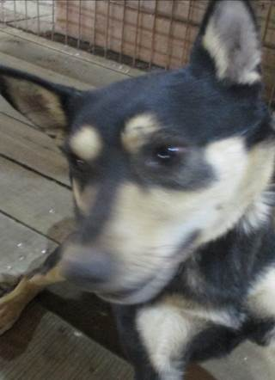 | Дата отлова, место (район, улица, дом) | Центральный район, ул. Пархоменко
 | Пол животного | Самец – 3032/2023
 | Дата вакцинации | 11.09.2023 г. - Астерион  14.09.2023 г. - Рабикан
 | Дата кастрации/стерилизации | 15.09.2023 г.
 | Дата выпуска, место (район, улица, дом) | 21.09.2023 г. – среда обитания
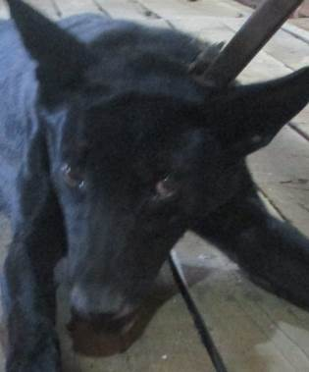 | Дата отлова, место (район, улица, дом) | Центральный район, ул. Пархоменко
 | Пол животного | Самец – 3031/2023
 | Дата вакцинации | 11.09.2023 г. - Астерион  14.09.2023 г. - Рабикан
 | Дата кастрации/стерилизации | 15.09.2023 г.
 | Дата выпуска, место (район, улица, дом) | 21.09.2023 г. – среда обитания
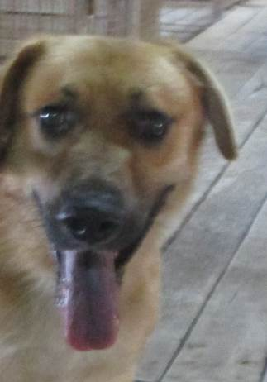 | Дата отлова, место (район, улица, дом) | Дзержинский район, ул. 8-й Воздушной Армии
 | Пол животного | Самец – 3034/2023
 | Дата вакцинации | 11.09.2023 г. - Астерион  14.09.2023 г. - Рабикан
 | Дата кастрации/стерилизации | 15.09.2023 г.
 | Дата выпуска, место (район, улица, дом) | 22.09.2023 г. - среда обитания
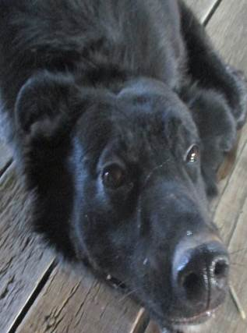 | Дата отлова, место (район, улица, дом) | Дзержинский район, ул. Краснополянская
 | Пол животного | Самец – 3036/2023
 | Дата вакцинации | 11.09.2023 г. - Астерион  14.09.2023 г. - Рабикан
 | Дата кастрации/стерилизации | 15.09.2023 г.
 | Дата выпуска, место (район, улица, дом) | 22.09.2023 г. - среда обитания
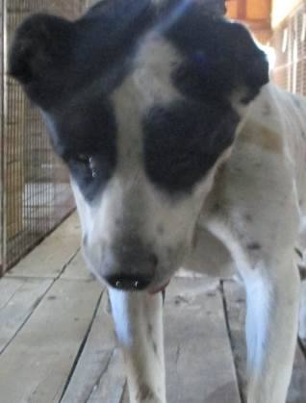 | Дата отлова, место (район, улица, дом) | Дзержинский район, ул. Маршала Толбухина
 | Пол животного | Самка – купированные уши
 | Дата вакцинации | 08.09.2023 г. – Астерион  14.09.2023 г. - Рабикан
 | Дата кастрации/стерилизации | 08.09.2023 г.
 | Дата выпуска, место (район, улица, дом) | 26.09.2023 г. – среда обитания
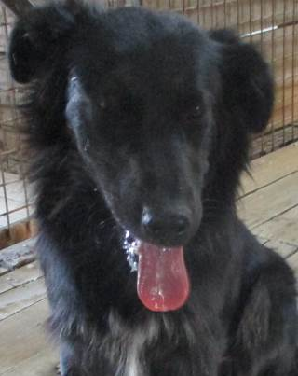 | Дата отлова, место (район, улица, дом) | Дзержинский район, ул. Маршала Толбухина
 | Пол животного | Самец – 3038/2023
 | Дата вакцинации | 11.09.2023 г. - Астерион  14.09.2023 г. - Рабикан
 | Дата кастрации/стерилизации | 15.09.2023 г.
 | Дата выпуска, место (район, улица, дом) | 22.09.2023 г. - среда обитания

